Granite River Labs und KDPOF kooperieren zu Automotive Ethernet über optische Polymerfaser gemäß ISO-Standard

ISO-Norm 21111 bietet standardisiertes Design und Testen von optischen Gigabit-Netzwerken

Madrid (Spanien) und Santa Clara (Kalifornien, USA), 11. August 2020 – Granite River Labs (GRL), ein weltweit führendes Unternehmen für Ingenieurdienstleistungen und Testlösungen für Konnektivität und Ladetechnik, und KDPOF, führender Anbieter von Gigabit-Transceivern über POF (optische Polymerfaser), begrüßen, dass die Internationale Organisation für Normung (ISO) eine Spezifikation für die optische Konnektivität mit 1 Gbit/s in Fahrzeugen bereitstellt. „GRL ist stolz darauf, ISO-standardisierte Gigabit-Ethernet-POF (GEPOF)-Testservices und automatisierte Testlösungen zu unterstützen“, sagt Vamshi Kandalla, Executive Vice President und Geschäftsführer von Granite River Labs. „Der Ausbau unseres Testprofils zu Automotive Ethernet unterstützt Entwickler von Kfz-Hardware und Steuergerätelieferanten dabei, robuste, interoperable Produkte und Technologien vertrauensvoll einzusetzen.“

„Mit der ISO-Norm zu GEPOF stellen wir gemeinsam mit GRL die Netzwerktechnologie bereit, um neue und zukünftige vernetzte Fahrzeugtechnologien zu ermöglichen“, ergänzt Carlos Pardo, CEO und Mitgründer von KDPOF. „Automobilhersteller und Tier1-Zulieferer profitieren von der integrierten, kompatiblen und interoperablen Umsetzung, die auf unserem KD1053 IC und den Kompetenzen von GRL zum Durchführen von Konformitätstests basiert.“

Die ISO hat zwei neue Normen zur Normenreihe 21111 für Ethernet im Auto hinzugefügt. Diese bilden die Grundlage für den zuverlässigen Einsatz von Systemen, die optisches Ethernet mit 1 Gbit/s als physikalische Schicht im Fahrzeug integrieren. ISO 21111-3:2020 definiert ergänzende Merkmale zum IEEE 802.3bv-Standard, wie etwa Wake-up- und synchronisierte Link-Sleep-Algorithmen. ISO 2111111-5:2020 spezifiziert Forderungen auf Systemebene und einen vollständigen Konformitäts- und Interoperabilitätstestplan für Steuergeräte-Anbieter, die die physikalische Schicht mit optischen 1 Gbit/s gemäß ISO 21111-3 realisieren.

Zeichen: 2.139

Bilder

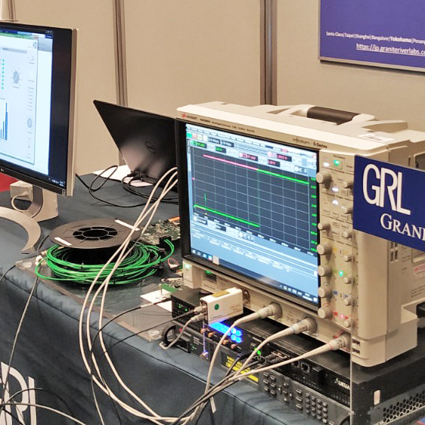 |  | Bild 1: Granite River Labs und KDPOF kooperieren für ISO-standardisiertes Automotive Ethernet über optische Polymerfaser  Bildquelle/Copyright: KDPOF  Download: https://www.ahlendorf-news.com/media/news/images/KDPOF-Granite-River-Labs-ISO-21111-optical-gigabit-ethernet-H.jpg
Bild 2: Vamshi Kandalla ist Executive Vice President und Geschäftsführer von Granite River Labs

Bildquelle/Copyright: Granite River Labs
Download: https://www.ahlendorf-news.com/media/news/images/Granite-River-Labs-Vamshi-Kandalla-H.jpg
Bild 3: Carlos Pardo ist CEO und Mitgründer von KDPOF

Bildquelle/Copyright: KDPOF
Download: https://www.ahlendorf-news.com/media/news/images/KDPOF-Carlos-Pardo-H.jpg

Über Granite River Labs

GRL, weltweit führendes Unternehmen für Ingenieurdienstleistungen und Testautomatisierungslösungen im Bereich Konnektivität und Ladetechnik, unterstützt Ingenieure beim Lösen schwieriger Design- und Validierungsaufgaben. GRL begann 2010 mit der Vision, erschwingliche Testdienstleistungen anzubieten. Damit helfen sie Hardware-Entwickler beim Implementieren digitaler Schnittstellentechnologien, da diese immer schneller, komplexer und anspruchsvoller zu testen sind. GRL hat mit hunderten Unternehmen zusammengearbeitet, indem sie von ihren weltweiten Testeinrichtungen und F&E-Zentren aus das Einführen neuer und zukünftiger Technologien unterstützen. Weitere Informationen stehen unter www.graniteriverlabs.com bereit.

Granite River Labs Inc.
3500 Thomas Road, Suite A
Santa Clara, CA 95054, USA

Medienkontakt
Quintin Anderson
Co-Founder & COO
T +1-408-627-7608
E qanderson@graniteriverlabs.com

Über KDPOF

Das Fabless-Halbleiterunternehmen KDPOF bietet innovative Gigabit- und Langstrecken-Kommunikation über POF (Plastic Optical Fiber). KDPOF lässt die Gigabit-Vernetzung über POF Wirklichkeit werden, indem die KDPOF-Technologie POF-Links mit 1 Gbit/s für Automobil, Industrie- und Heimnetzwerke bereitstellt. Das 2010 in Madrid, Spanien, gegründete Unternehmen bietet seine Technologie entweder als ASSP (Application Specific Standard Product) oder als IP (Intellectual Property) für die Integration in System-on-Chips (SoCs) an. Das adaptive und effiziente System funktioniert mit einer großen Bandbreite an optoelektronischen Bauelementen und kostengünstigen optischen Fasern mit großem Kerndurchmesser. Damit gewährleistet KDPOF den Automobilherstellern niedrige Risiken, geringe Kosten und kurze Markteinführungszeiten. Weitere Informationen stehen unter www.kdpof.com zur Verfügung.

KDPOF Knowledge Development for POF, S.L.
Ronda de Poniente 14, 2ª Planta
28760 Tres Cantos, Spanien
E pr@kdpof.com
T +34 918043387
Medienkontakt
Mandy Ahlendorf
ahlendorf communication
E ma@ahlendorf-communication.com
T +49 89 41109402

